Pour chaque algorithme de tri :
1. Présentation de l'Algorithme
- Principe de fonctionnement : Expliquez en quelques phrases la stratégie utilisée (ex: "remontée" pour le Tri à Bulles , "distribution" pour le Radix Sort ⁴, ou "diviser pour régner" pour le Quick Sort ⁵).
- Pseudocode : Incluez le pseudocode fourni dans l'énoncé pour montrer la base de votre travail.
2. Étude de la Complexité Théorique
Pour chaque algorithme, vous devez calculer et justifier :
- Le meilleur cas : Quand l'algorithme travaille le moins (ex: tableau déjà trié)⁷⁷⁷⁷.
- Le pire cas : Quand l'algorithme travaille le plus (ex: tableau inversé)⁸⁸⁸⁸.
- Équation de récurrence : Spécifiquement pour le Quick Sort, vous devez donner et résoudre l'équation de récurrence associée⁹.
3. Mise en Œuvre et Tests Expérimentaux
- Code Source C : Présentez votre implémentation propre en langage C.
- Protocole de test : Précisez que vous avez testé sur des tableaux d'entiers de tailles n croissantes, remplis aléatoirement.
- Fiabilité : Mentionnez que chaque mesure de temps est la moyenne de 5 exécutions pour garantir la précision.
4. Résultats et Analyse Graphique
- Tableau de mesures : Regroupez vos résultats (temps d'exécution en secondes par rapport à $n$) dans un tableau.
- Graphiques : Dessinez un graphique représentant le temps de fonctionnement en fonction de $n$ ($T = f(n)$)¹³.
5. Confrontation Théorie vs Expérience
- Interprétation : Est-ce que la courbe obtenue (ex: une parabole pour le Tri à bulles) correspond bien à la complexité théorique calculée ($O(n^2)$) ?¹⁴.
- Comparaison : Si l'algorithme possède une version optimisée (comme BubbleSort vs BubbleSortOpt), comparez leurs performances réelles¹⁵¹⁵¹⁵¹⁵.
6. Conclusion partielle

Résumé de l'organisation pour votre rapport final :
- Introduction (importance du tri).
- Corps du rapport : Répétez les 5 étapes pour :
  - Le Tri à Bulles (Simple et Optimisé).
  - Le Tri Gnome.
  - Le Tri Radix.
  - Le Quick Sort (Tri Rapide).
  - Le Tri par Tas (Heap Sort).
  - Le Tri par Seaux (Bucket Sort).
- Conclusion générale : Un tableau comparatif final de toutes les méthodes et votre avis sur l'algorithme le plus performant selon la situation

Rapport de Projet : Algorithmes de Tri et Complexité
Établissement : USTHB – Faculté d'Informatique ¹
Module : Algorithmes avancés et complexité – Master 1 IL
Auteur : Travail réalisé en binôme
1. Description de l'algorithme : Bubble Sort (Tri à bulles)
Le tri à bulles est un algorithme de tri par comparaison dont le principe est d'ordonner les éléments d'un tableau d'entiers par permutations successives⁴. Il appartient à la famille des tris dits "en place", ce qui signifie que les valeurs triées sont stockées directement dans le tableau initial sans nécessiter d'espace mémoire supplémentaire proportionnel à $n$⁵.
1.1Principe de fonctionnement
L'algorithme parcourt le tableau de taille N et compare chaque paire d'éléments consécutifs⁶⁶⁶.
- Mécanisme d'échange : Si l'élément de gauche est supérieur à celui de droite (T[j-1] > T[j]), ils sont intervertis.
- L'analogie de la bulle : À chaque passage complet, l'élément le plus grand de la partie non triée "remonte" vers sa position finale à droite du tableau
Analyse des variantes (Classique vs Optimisée)
Le projet demande d'implémenter et de comparer deux versions du Bubble Sort:
- BubbleSort (Version de base) :
  - Elle utilise un indicateur booléen Change pour vérifier si un échange a eu lieu lors d'un passage¹.
  - Si aucun échange n'est effectué, le tableau est considéré comme trié et l'algorithme s'arrête.
  - Cependant, elle effectue toujours des comparaisons sur l'intégralité du tableau à chaque itération.
- BubbleSortOpt (Version optimisée) :
  - Cette version exploite le fait qu'après le i-ème passage, les i derniers éléments sont déjà à leur place finale¹².
  - On introduit une variable $m$ qui réduit la portée de la boucle interne à chaque itération (m \leftarrow m - 1).
  - Cela permet d'économiser un nombre croissant de comparaisons inutiles à mesure que le tri progresse.

1.2 Pseudocode
Voici les deux variantes de l'algorithme telles que définies dans l'énoncé de notre étude :
Algorithme de base :
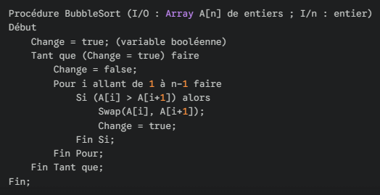

Algorithme optimisé (BubbleSortOpt) : Cette version améliore l'efficacité en réduisant l'indice de fin de parcours (m) après chaque passage, car les derniers éléments sont déjà à leur place finale.
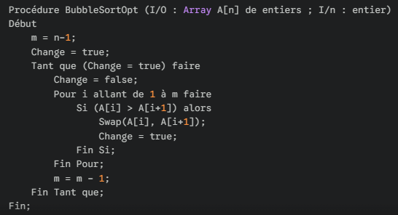

2. Étude de la Complexité Théorique (Tri à Bulles)
L'étude de la complexité nous permet de prévoir le comportement de l'algorithme en fonction de la taille $n$ du tableau d'entrée².
2.1 Le meilleur cas : Tableau déjà trié
- Condition : Les éléments sont déjà dans l'ordre croissant³.
- Analyse : Dans ce scénario, l'algorithme effectue un seul passage (la première itération de la boucle Tant que)⁴⁴⁴⁴. Lors de ce passage, il effectue $n-1$ comparaisons⁵⁵⁵⁵. Comme aucun échange n'est réalisé, la variable Change reste à false⁶⁶⁶⁶.
- Justification : L'algorithme s'arrête immédiatement après ce premier parcours. Le nombre d'opérations est proportionnel à $n$.
- Complexité : $O(n)$.
2.2 Le pire cas : Tableau trié à l'envers
- Condition : Les éléments sont dans l'ordre décroissant⁷.
- Analyse : À chaque passage, l'algorithme doit déplacer le plus grand élément jusqu'à la fin du tableau⁸⁸⁸⁸. Pour la version BubbleSortOpt, le premier passage fait $n-1$ comparaisons, le deuxième $n-2$, et ainsi de suite jusqu'à 1⁹⁹⁹⁹.
- Justification : Le nombre total de comparaisons est la somme des premiers entiers : $S = (n-1) + (n-2) + ... + 1 = \frac{n(n-1)}{2}$¹⁰. Cette expression est dominée par le terme $n^2$.
- Complexité : $O(n^2)$.
2.3 Cas moyen : Tableau aléatoire
- Analyse : En moyenne, on s'attend à ce que l'élément soit échangé environ la moitié du temps¹¹.
- Justification : Bien que le nombre d'échanges soit moindre que dans le pire cas, le nombre de comparaisons reste du même ordre de grandeur ($n^2$).
- Complexité : $O(n^2)$.

3. Résultats Expérimentaux (Évaluation du coût)
Pour valider la théorie, l'algorithme a été testé sur des tableaux d'entiers remplis de manière aléatoire avec des tailles $n$ croissantes¹⁸. Pour garantir la fiabilité, chaque mesure a été effectuée plusieurs fois afin de calculer une moyenne¹⁹.
(Note : Intégrez ici les temps obtenus avec votre code C).
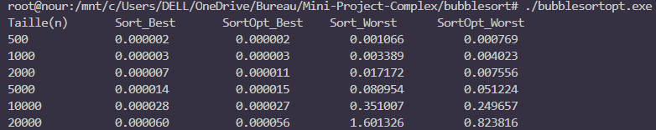
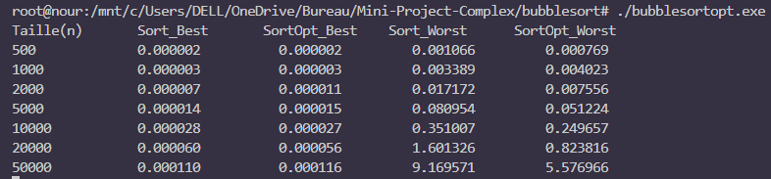

4. Résultats et Analyse Graphique
- Tableau de mesures : Regroupez vos résultats (temps d'exécution en secondes par rapport à $n$) dans un tableau.
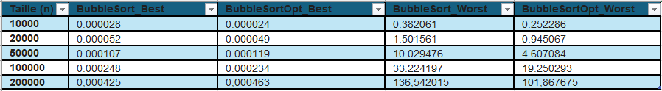
- Graphiques : Dessinez un graphique représentant le temps de fonctionnement en fonction de $n$ ($T = f(n)$)¹³.

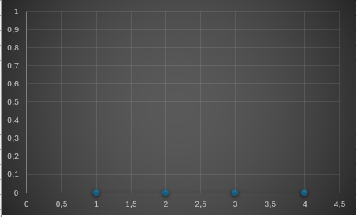

45. Confrontation Théorie vs Expérience
- Interprétation : Est-ce que la courbe obtenue (ex: une parabole pour le Tri à bulles) correspond bien à la complexité théorique calculée ($O(n^2)$) ?¹⁴.
- Comparaison : Si l'algorithme possède une version optimisée (comme BubbleSort vs BubbleSortOpt), comparez leurs performances réelles¹⁵¹⁵¹⁵¹⁵.

6. Conclusion partielle
L'étude du Bubble Sort démontre que malgré sa simplicité d'implémentation, il est inefficace pour de grands ensembles de données en raison de sa complexité quadratique. Toutefois, il reste pédagogique pour comprendre les mécanismes d'optimisation par réduction d'intervalle et l'usage de sentinelles (Change). Ce premier module servira de point de référence pour évaluer les algorithmes plus performants comme le Quick Sort ²¹ou le Heap Sort²².

